DOMOVNÍ ČISTÍRNY ODPADNÍCH VOD TEAMS 22. 3. 2021

Kdy se zabývat návrhem a projektem ČOV
Zdroj: https://ekocis.cz/jak-postupovat-pri-povolovani-cisticky-odpadnich-vod-pro-rodinne-domy

Ve vesnicích bez kanalizace a v chatových oblastech je nakládání s odpadní vodou vždy trochu oříšek. Zákon vám ale uděluje povinnost dokládat, co se bude dít s vodou po tom, co opustí váš dům. Máte hned několik možností, jak s odpadní vodou naložit. Na osobu v ČR cca 100 l/os/den. Velká Británie 343 l/os/den, USA 300 l/os/den……..

3 možnosti čištění odpadních vod:
- Jímka na vyvážení odpadních vod
- Biologický septik se zemním nebo biologickým filtrem
- Domácí čistírna odpadních vod

V Ekocisu vám povolení čističky maximálně usnadníme
Dle zákona o vodách č. 254/2001 jsou čističky vodní dílo, a musí je tedy povolit vodoprávní úřad. K domácí čistírně odpadních vod musíte vždy dokládat projektovou dokumentaci. Rozhodnete-li se koupit čistírnu právě u Ekocis, odpadne vám mnoho starostí. Náš autorizovaný projektant zpracuje kompletní dokumentaci, kterou vyžaduje ke schválení stavební a vodoprávní úřad. Budete si tak jistí, že všechno proběhne podle platných norem a zákonů. Čistírnu také uvedeme do zkušebního provozu a zajistíme zákonem požadované pravidelné revize.

Co uděláte s vyčištěnou vodou?
Podle vodního zákona existují 2 základní způsoby likvidace přečištěných vod z ČOV:
- Vypouštění do povrchových vod (dle nařízení vlády 229/2007 Sb.), což je jakákoliv vodoteč, případně k tomu účelu schválená kanalizace. Jako podklad pro vypouštění do vod povrchových je nutné mít kladné stanovisko správce povodí.
- Vypouštění do podzemních vod do akumulační nádrže a následný rozstřik čisté vody po vlastním pozemku (v zimě je ale nutné ČOV vyvážet) nebo do přímého zásaku, tedy do vsakovací studny, rýhy, jámy apod.
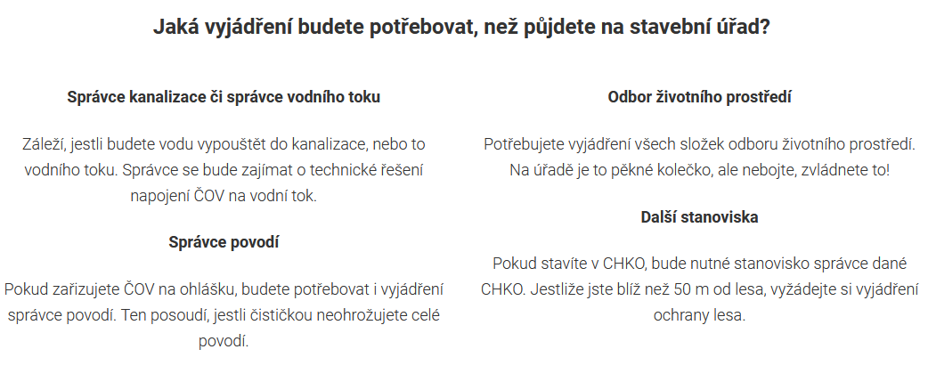
LEGISLATIVA DOMOVNÍCH ČOV

Zdroj: http://www.topolwater.com/domovni-cov-legislativa.htm

Způsoby likvidace domovních odpadních vod

1. Jímka (žumpa) na vyvážení odpadních vod.
- Stavbu jímky povoluje stavební úřad.
- Jde o vodotěsnou bezodtokou nádrž.
- Jímka je pravidelně vyvážena na čistírnu odpadních vod.
- Vyvážet jímku na zemědělské anebo jiné pozemky je nezákonné.

2. Septik se zemním filtrem, popř. kořenová čistírna odpadních vod.
- Povoluje vodoprávní úřad na základě individuálního projektu jako vodní dílo, tedy vždy s povinností odběru vzorků vody na odtoku. Nelze povolit ohlášením!
- Septiky bez dočištění se dnes již nepovolují z důvodu nedostatečné účinnosti čištění, pouze cca 30 %.
- Fakticky platí, že pokud kombinace zařízení septik s pískovým filtrem má dosáhnout účinnosti čištění jako domovní čistírna (min. 95%) jsou investiční náklady obvykle dvojnásobné než na ČOV. Platí tedy, že instalovat např. levné tříkomorové septiky se z dlouhodobějšího hlediska nevyplatí, protože toto technické řešení není schopné plnit nejen naše současné, ale ani výhledové zákony, kdy pravděpodobně budou muset být septiky doplněny biologickou čistírnou nebo vyváženy na ČOV jako jímka.
- Více o kořenových čistírnách odpadních vod >>>
- Více o septiku se zemním filtrem >>>

3. Domovní ČOV
- Povolení tohoto vodního díla přísluší vodoprávnímu úřadu.
- Dochází k odtoku vyčištěné vody do povrchových vod (potok, rybník, řeka, vodní nádrž apod.) nebo k zasakování do vod podzemních.
- Pokud máte v blízkosti čistírny potok, řeku nebo rybník, pak je nejlepším způsobem likvidace odpadní vody její vypouštění do této vodoteče.
- Při zasakování vyčištěné vody do podzemních vod si obvykle musíte nechat zpracovat hydrogeologický posudek, který zhodnotí podloží a odtokové poměry v místě instalace ČOV. Na jeho základě pak vodoprávní úřad povoluje nebo zamítá instalaci ČOV.

4. Domovní ČOV, doplněná zásobní nádrží na vyčištěnou vodu
- Tato varianta předpokládá další využití odpadní vody, obvykle k zálivce. Umožňuje také zpětné využití odpadní vody v domácnosti (WC, praní, technická voda, apod.).
- V tomto případě se též jedná o vodní dílo. Pokud majitel čistírny neprokáže, že v mimo-vegetačním období bude předčištěné odpadní vody vyvážet, předpokládá se, že je bude zasakovat do vod podzemních prostřednictvím "půdního filtru". K tomu pak potřebuje povolení a hydrogeologický posudek. Nádrž na vyčištěnou vodu pak může být minimální.
- Komplikace nastává v případě, že majitel již má vybudovanou (nebo chce vybudovat) dostatečně velkou jímku na vyvážení a v letním období chce vyčištěnou vodu využívat k zálivce, a proto si pořizuje čistírnu. Vodoprávní úřad mu nevěří, že bude v zimním období předčištěnou odpadní vodu vyvážet (uplatňuje princip presumpce viny) a trvá na vydání povolení k vypouštění do podzemních vod.
- Podle našeho názoru vodoprávní úřad nemá důvod takovouto stavbu nepovolit, bez vydání povolení k vypouštění odpadních vod. Má však právo stanovit podmínky pro kontrolu vyvážení odpadních vod v zimním období. Faktem je, že postup vodoprávních úřadů v konkrétních případech je různý.

DRUHY ODPADNÍCH VOD (viz TEC II STR.33)

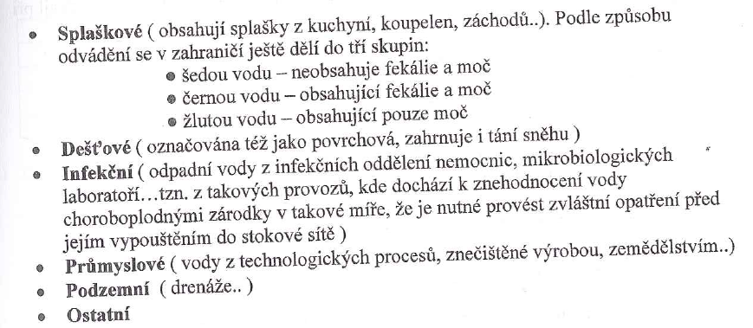

SLOŽENÍ ODPADNÍCH VOD (TEC II, str. 34)

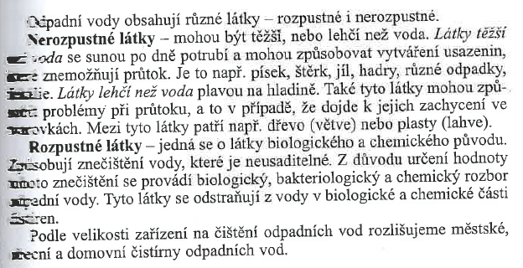

Znečištění splašků je závislé na způsobu života obyvatel, životní úrovni a technické vybavenosti domácnosti i obce. V odpadních splaškových vodách jsou látky rozpuštěné i nerozpuštěné. Nerozpuštěné látky jsou jednak sunuté po dně stok (písek, škvára, hlína), jednak unášené a plovoucí (papír, hadry) a především jemný kal vznikající rozmělněním různých organických zbytků a výkalů.

JAK FUNGUJE ČOV ASIO

Video: Jak funguje ČOV: http://www.asio.cz/cz/as-variocomp-k (6 minut) Princip od 1:40

U maturity bude obrázek k dispozici, popis bude Vaším úkolem. Domácí úkol – video !!!!

Typ AS VARIO COMP K
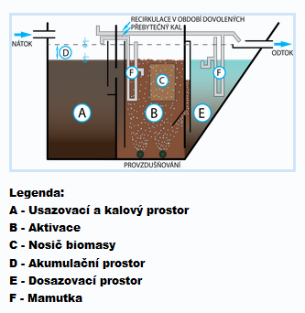
Vyprodukovaná odpadní voda natéká do usazovacího prostoru (A) nátokové části čistírny odpadních vod (ČOV), která je opatřena zápachovou uzávěrkou a odvětrána přívodním potrubím a nemůže tak dojít k úniku zápachu. V této části se z vody odstraní mechanické plovoucí a usaditelné látky. Tyto látky jsou dále podrobeny anaerobnímu rozkladu (čili hnijí bez přístupu vzduchu)
Z usazovacího prostoru přetéká přes přepad již mechanicky předčištěná voda do aktivačního prostoru (B). Aktivační prostor (B) slouží k biologickému čištění odpadní vody. Zde se voda čistí díky mikroorganismůn seskupech do vloček. Ve spodní části tohoto prostoru se nachází jemnobublinný provzdušňovací systém, do kterého je vháněn vzduch pomocí dmychadla. Tento přívod vzduchu (kyslík) podporuje činnost mikroorganismů, které likvidují biologické a chemické látky obsažené ve splaškové vodě. NEJDŮLEŽITĚJŠÍ ČÁST ČOV.
Největší výhodou celého řešení je především velký akumulační prostor (D) v celém prostoru čistírny, který je určen k akumulaci odpadní vody a k zabezpečení rovnoměrného odtoku vody z čistírny.
Aktivovaná směs pak natéká do vertikální dosazovací nádrže (E), odkud je vyčištěná voda odčerpávána mamutkou (F) do odtokového žlabu. Popis mamutky viz níže. Přebytečný aerobně stabilizovaný kal je odčerpáván do usazovacího a kalového prostoru (A), a to dle potřeby.
JAK FUNGUJE ČOV TOPOLWATER – DOCELA JEDNODUŠE
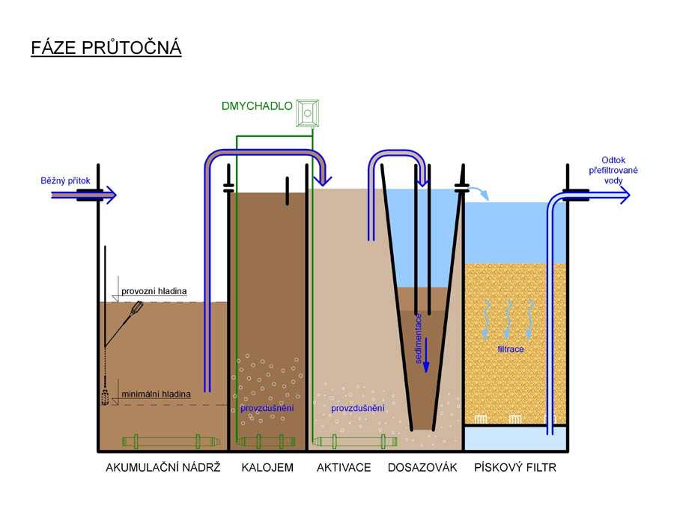

Zdroj: https://www.topolwater.eu/
Zdroj: https://www.topolwater.eu/wp-content/uploads/2021/03/2021_produktovy-list-TOPAS_5_8.pdf
Zdroj: https://www.topolwater.eu/wp-content/uploads/2020/11/COV-TOPAS_2020.pdf
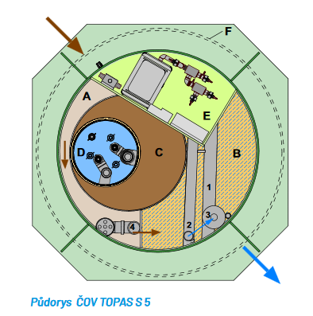
Úvod
Čistírna pracuje na principu čištění odpadních vod pomocí aktivovaného kalu ve vznosu. Vzduch, nezbytný pro život mikroorganizmů je dodáván membránovým dmychadlem, jež je umístěno přímo v čistírně. Dmychadlo je spolu s třícestným ventilem použito také na pohon mamutek, které přečerpávají vodu mezi jednotlivými komorami. Proces čištění je řízen řídicí jednotkou se speciálním programem a pomocí WiFi připojení se přenáší data do aplikace v mobilním zařízení (telefon, tablet, notebook, apod).

1. Fáze přítok a plnění aktivační nádrže
Odpadní vody přitékají do akumulační nádrže a následně jsou vzduchovým čerpadlem přečerpávány do aktivační nádrže (bioreaktoru), kde probíhá vlastní biologické čištění. Dochází k provzdušňování bioreaktoru a fáze trvá tak dlouho, dokud hladina v reaktoru nenastoupá na hladinu plnění nebo neuplyne nastavený čas.

2. Fáze sedimentace
Během této fáze je dmychadlo vypnuto. V bioreaktoru dochází k sedimentaci kalu u dna a k oddělení vyčištěné vody od vrstvy kalu. Sedimentace trvá nastavenou dobu.

3. Fáze odkalení
Přečerpává se přebytečný kal z bioreaktoru do kalojemu. Odkalení trvá tak dlouho, dokud nedojde k nastavenému snížení hladiny v bioreaktoru o vrstvu odkalení ne však déle, než je nastaven limit odkalení
4. Fáze biologické čištění v aktivační nádrži
V této nádrži dochází k vlastnímu biologickému čištění odpadních vod, prostřednictvím mikroorganismů, rozptýlených ve vznosu. Přítomné mikroorganismy (aktivovaný kal) ke svému životu potřebují jednak organické znečištění, dodávané v odpadní vodě a také kyslík, dodávaný stlačeným vzduchem z kompresoru (dmychadla) čistírny. Aktivovaný kal je promícháván s odpadní vodou tlakovým vzduchem. Jeho vlastností je, že je těžší než voda. Po ukončení provzdušňování, které je spojeno s mícháním, vytvoří aktivovaný kal u dna aktivace vrstvu, oddělenou od vrstvy vyčištěné vody, která se periodicky odčerpává z čistírny.

5. Fáze vypouštění
Voda je odčerpávána mamutkou do zásobníku čisté vody, který má přepad vyústěný do odtoku nebo do nádrže pískového filtru.

6. Fáze zpětná (recirkulace)Při zpětné fázi se část vody z bioreaktoru přečerpává do kalojemu a odtud přepadá zpět do akumulační nádrže. Ta se současně provzdušňuje. Zpětná fáze trvá do té doby, než hladina v bioreaktoru klesne na min. hladinu.
PÍSKOVÝ FILTR – TIP PRO VYUŽITÍ VODY NA ZÁLIVKU ČI VYUŽITÍ NA TOALETY !!!!!!!!!!!!!!!!!!!!!!!!!!
Slouží k mechanickému dočištění biologicky vyčištěné odpadní vody. Pískový filtr je nezbytný, pokud se vyčištěná voda dále využívá v domácnosti (toalety, apod.) nebo na kapénkovou zálivku. Jedná se o jedinečné zařízení, chráněné evropským patentem (EP). Umožňuje stabilně dosahovat kvality čištění, která je bez jiného dočištění (např. membránami) prakticky nedosažitelná. Jeho velká výhoda spočívá v tom, že je vestavěn v čistírně a v rámci režimu systému TOPAS je několikrát za den automaticky propírán, přičemž voda z praní se vrací zpět do čistírny.

KALOJEM
Samostatný kalojem je součástí všech moderních čistíren odpadních vod. Dochází zde k akumulaci a zahuštění přebytečného kalu, který se tvoří v bioreaktoru. Čím lépe čistírna pracuje, tím více se tvoří kalu. Ten se buď akumuluje v kalojemu nebo se musí čistírna velmi často odkalovat, jinak kal odtéká s vyčištěnou vodou z čistírny.

ČOV S NÁDRŽÍ NA VYČIŠTĚNOU VODU
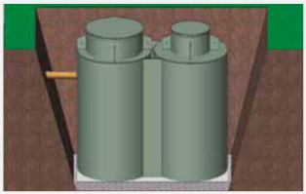
Čistírna s nádrží o užitném objemu 2 m³ jsou propojeny již ve výrobě konstrukčně i technologicky. To podstatně zjednoduší a urychlí montáž. Zároveň platí, že kombinace nádrže a napojení na technologii TOPAS umožňuje využití akumulačního objemu v celkové hloubce nádrže, tj. 2 m.

POSTUP INSTALACE ČISTÍRNY
Zdroj: https://www.topolwater.eu/wp-content/uploads/2021/03/2021_produktovy-list-TOPAS_5_8.pdf

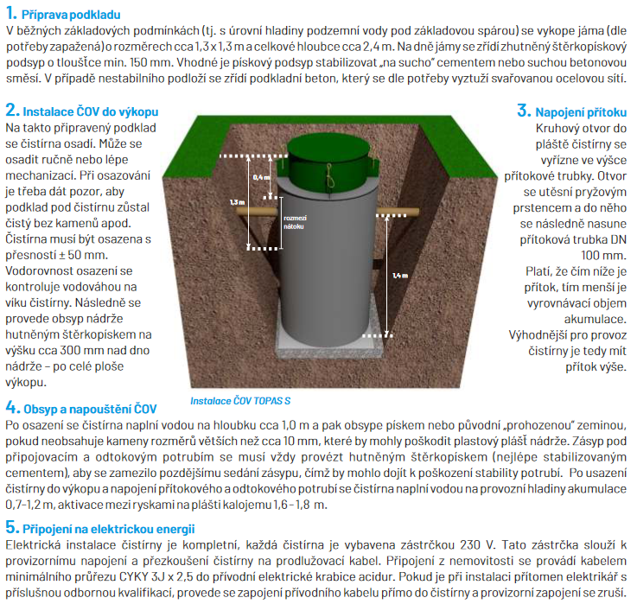

ZPROVOZNĚNÍ ČOV
Video: https://www.youtube.com/watch?v=5fVWvbozA6E (5 minut) Domácí úkol – video !!!!
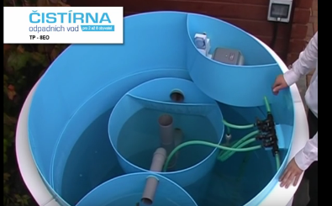
Kompresor – rozvod vzduchu – přečerpávání kalu – časované spínací hodiny

Video: https://www.youtube.com/watch?v=JsW39oYZD3U (6 minut)
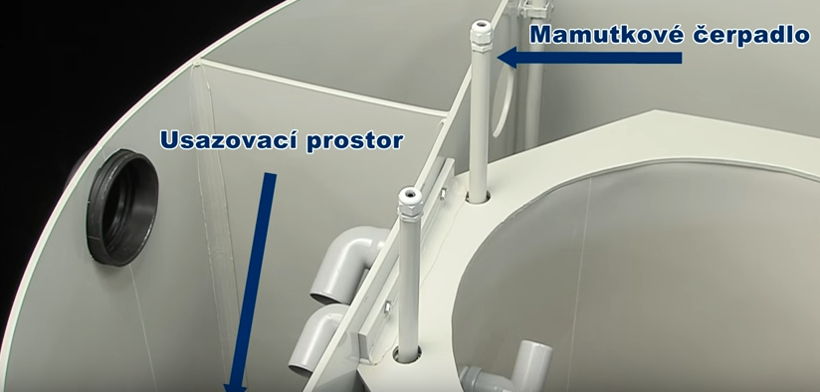
Video: https://www.youtube.com/watch?v=-cR_v8fBCSE (EKOCIS 4 minuty) SUPER TIP Domácí úkol – video !!!!
Co to je mamutka a jak funguje
Zdroj: https://automatizace.hw.cz/principy-prumyslovych-cerpadel-10dil-mamutkova-cerpadla
Mamutkové (hydraulicko-pneumatické) čerpado tzv. mamutka využívá zvýšené množství vzduchu vháněné do čerpané kapaliny pod tlakem. Konkrétně hnací silou mamutového čerpadla je rozdíl hustoty čerpané kapaliny a její směsi se vzduchem, tedy stručně řečeno čerpání se provádí pomocí tlakového vzduchu.
Konstrukce je velmi jednoduchá a neobsahuje žádné pohyblivé mechanické části. Konkrétně je obvykle složena z:
- směšovače
- odlučovače
- výtlačného potrubí
- přívodního vzduchového potrubí
Mamutka využívá zvýšené množství vzduchu vháněné do čerpané kapaliny pod tlakem. Asi nejvhodnější a také nevyužívanější je pro potřebu dopravy a cirkulaci vody v aplikacích, kde je požadováno dlouhodobě trvalé (nepřerušované) čerpání a hlavně minimální údržba zařízení. Proto se často využívá v úpravnách a čističkách odpadních vod, kde je vyžadován spolehlivý nepřetržitý provoz.

Kompresor nebo dmychadlo ???? TEAMS 23. 3. 2021
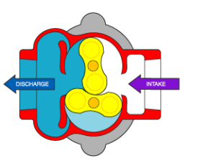
Dmychadla i kompesory jsou stroje sloužící ke stlačování a dopravě plynů. Kompresory však stlačují plyny na vyšší tlaky.
Dmychalo pracuje na principu rotujících ledvin, které odčerpávají vzduch ze vstupu a vyfukují je na výstupu. Provozně je velmi spolehlivé díky malému počtu pohyblivých dílů.
Rootsovo dmychalo

INSTALACE A OSAZENÍ ČOV

Instalace čistírny odpadních vod pro rodinný dům včetně zprovoznění
https://www.youtube.com/watch?v=xskDClURtGA ( 10 minut) Domácí úkol – video !!!!

Video: Osazení ČOV: https://www.ebama.cz/produkty/domovni-cisticky-odpadnich-vod/ Domácí úkol !!!!
Video má svůj odkaz úplně dole (3 minuty)

TERMINOLOGICKÝ SLOVNÍK - výběr

Zdroj: http://www.topolwater.com/cov-slovnik.htm#k

Aktivovaný kal ve vznosu
vločky aktivovaného kalu, tedy směsi mikroorganizmů, promíchané s odpadní vodou a se vzduchem; zajišťuje vlastní proces čištění odpadní vody.
Biologické čištění
je v tomto případě činnost mikroorganismů, zajišťujících rozklad organických i anorganických látek přítomných ve vodě, tj. nečistot až do vyčištění vody; pokud tyto organismy potřebují rozpuštěný kyslík (vzduch) ve vodě, nazývají se tyto procesy aerobní, pokud dochází k rozpadu v prostředí bez kyslíku, jsou nazývány anaerobní.
BSK5
biochemická spotřeba kyslíku za 5 dní, tzn. biologický ukazatel znečištění; jeho hodnota (uváděná obvykle v mg/l) vypovídá, jak velká část znečištění je biologicky čistitelná; vody z domácností mají průměrnou hodnotu obvykle 300 - 400 mg/l, vyčištěné vody pak obvykle méně než 30 mg/l.
ČOV
čistírna odpadních vod.

Ekvivalentní obyvatel (EO)
zpravidla jedna osoba, producent znečištění; uměle zavedená jednotka, která představuje produkci odpadní vody 150 l/den a produkci znečištění 60g BSK5/den.
CHSK
chemická spotřeba kyslíku, tzn. ukazatel znečištění; jeho hodnota (uváděná obvykle v mg/l) vypovídá, jak velká část znečištění je organického původu; vody z domácností mají průměrnou hodnotu obvykle 600 - 800 mg/l, vyčištěné vody pak obvykle méně než 100 mg/l.

Jemnobublinná aerace
provzdušňování, vyznačující se bublinkami o velikosti 1 – 4 mm.

Kořenová čistírna odpadních vod
Kořenová (vegetační) čistírna odpadních vod je soubor zařízení, zajištující čištění odpadních vod. Obvyklá sestava je hrubé předčištění, prostřednictvím česlí na přítoku (někdy se neinstaluje). Poté odpadní vody natékají do septiku, kde dojde k předčištění odpadních vod a sedimentaci. Konečné dočištění je zajištěno na následném průtoku vody systémem vybraných vodomilných rostlin s rozsáhlým kořenovým systémem, uměle vytvořeném ve vodotěsném tělese mokřadu.

Nitrifikace
je proces oxidace (přeměny) jedovatých amoniaku (NH₃, resp. NH₄⁺) neboli dusíkatých látek na méně nebezpečné dusičnany (NO₃⁻) a dále až na molekulový dusík (N2).
Je to proces důležitý pro snižování dusíku v povrchových vodách a tím zabránění rozvoje vodního květu v letních obdobích.

NL
nerozpuštěné látky, tj. ukazatel, jehož hodnota (v mg/l) vypovídá, kolik nerozpuštěných látek (vloček apod.) je ve vodě (na odtoku u fungujících ČOV obvykle do 25 mg/l).

Septik
je průtočná nádrž (prakticky jako domovní čistírna), kde dochází ke zdržení odpadních vod, a tím k jejich předčištění. Z tohoto důvodu je septik rozdělen přepážkami tak, aby nedocházelo k míchaní čerstvé odpadní vody s odtékající. Obvyklá účinnost čištění odpadních vod v septiku je cca 20% za předpokladu zdržení alespoň 5 dnů. Vytékající odpadní voda je obvykle bez mechanických příměsí a zapáchá typicky zahnívajícími splašky. Legálně tuto vodu nelze nikam vypouštět ani zasakovat bez dalšího dočištění např. na pískovém filtru.
Septik se zemním filtrem
je zařízení, kde je voda ze septiku přiváděna do prostoru, vyplněného pískem. Na základě zkušeností je bezpečné uvažovat s plochou za septikem min 4 m2 na 1 obyvatele, kterou je třeba odizolovat a vyplnit filtrační náplní (pískem) o vrstvě cca 1m. Septik se zemním filtrem má tu výhodu, že oproti většině čistíren funguje na rekreačních objektech spolehlivěji při kolísajícím zatížení, pokud je navržen správně. Zároveň má nulovou spotřebu elektrické energie. Při provozu je ovšem třeba uvažovat s nutností vyvážení jeho sedimentačního prostoru minimálně 1 x za jeden až dva roky. Další nevýhodou jsou anaerobní pochody v septiku, které mohou být zdrojem zápachu.
Vodní dílo
Dle Zákona o vodách č.254/2001
§55
(1) Vodní díla jsou stavby, které slouží ke vzdouvání a zadržování vod, umělému usměrňování odtokového režimu povrchových vod, k ochraně a užívání vod, k nakládání s vodami, ochraně před škodlivými účinky vod, k úpravě vodních poměrů nebo k jiným účelům sledovaným tímto zákonem, a to zejména
a) přehrady, hráze, vodní nádrže, jezy a zdrže,
b) stavby, jimiž se upravují, mění nebo zřizují koryta vodních toků,
c) stavby vodovodních řadů a vodárenských objektů včetně úpraven vody, kanalizačních stok a kanalizačních objektů včetně čistíren odpadních vod, jakož i stavby k čištění odpadních vod před jejich vypouštěním do kanalizací, ....“

MĚSTSKÉ ČISTÍRNY ODPADNÍCH VOD

Do městské či obecní čistírny odpadních vod jsou svedeny splaškové vody z celého města. Po vyčištění pak voda odtéká nejčastěji do řeky. Městské čistírny jsou vlastně konečným článkem na cestě odvádění splaškových vod z bytové zástavby, přes kanalizační přípojky, stokové sítě, objekty na stokových sítích včetně přelivové komory, která se instaluje před MČOV. Tímto tématem jsme zakončili kanalizaci od vnitřní až po venkovní včetně čištění odpadních vod.

Video: ČISTÍRNA ODPADNÍCH VOD BOHUSLAVICE
https://www.youtube.com/watch?v=iFR-GdYi8L0 Domácí úkol !!!! 2:30 min.

Vynikající výstižné video popisující funkci čistírny odpadních vod,
pro pochopení jednotlivých fází doporučuji si video pustit i vícekrát!!!!!!!

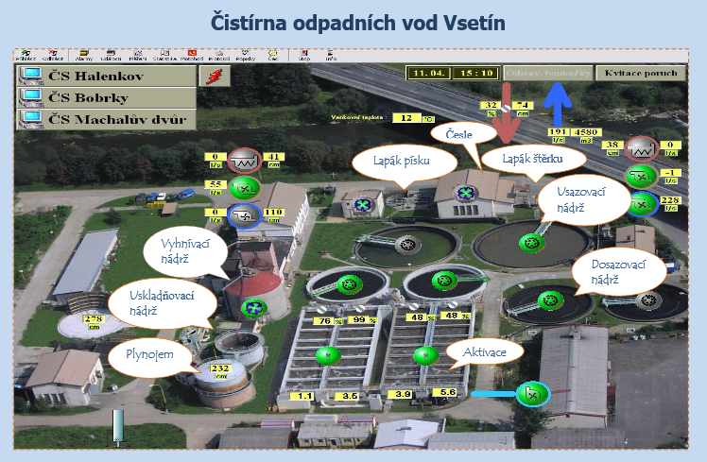

ČISTÍRNA ODPADNÍCH VOD – OBECNÉ SCHÉMA TEAMS 29. 3. 2021
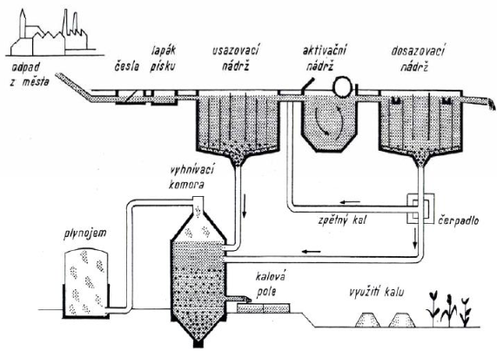
U maturity bude obrázek k dispozici, popis bude Vaším úkolem.

Zdroj: http://docplayer.cz/288765-Odpadni-vody-skody-zpusobene-odpadnimi-vodami.html
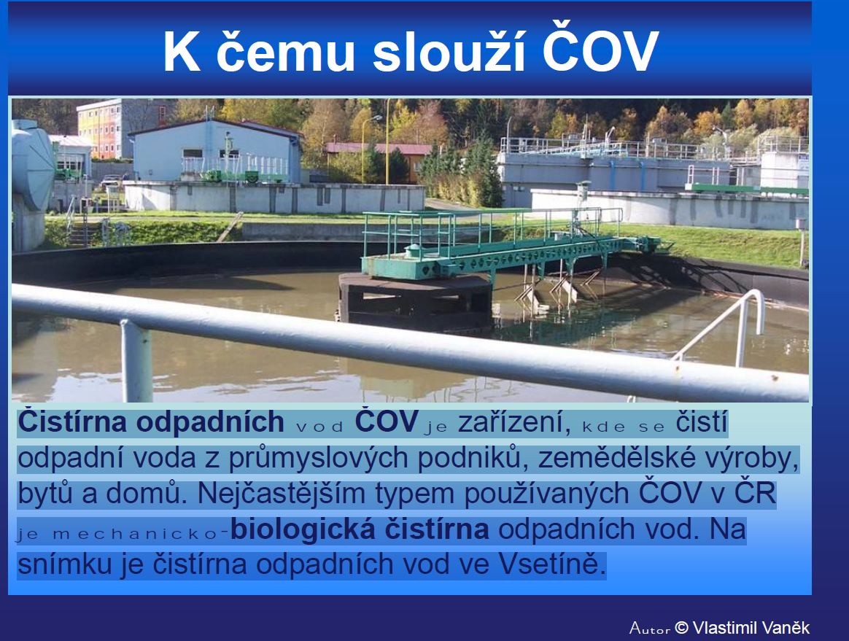
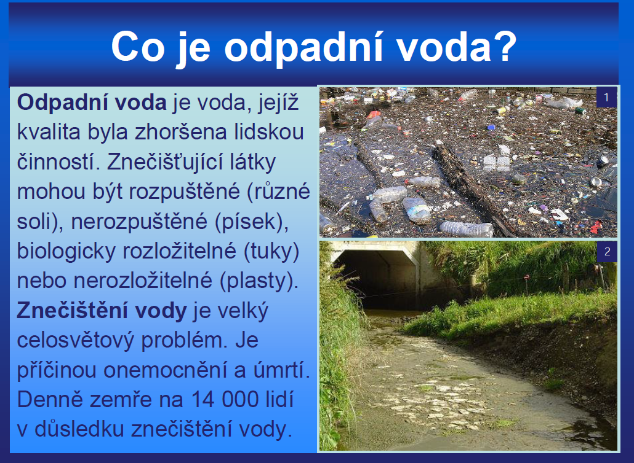
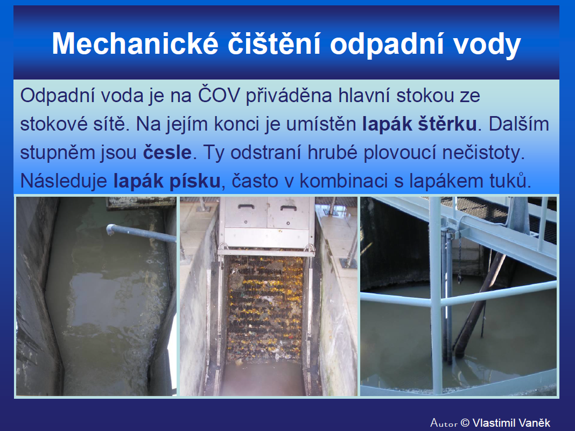
Při čištění městských odpadních vod je třeba z nich odstranit především hrubé látky, jejichž přítomnost by mohla vést v dalších stupních čištění k mechanickým závadám a zanášení objektů a zařízení ČOV. Jedná se o vznášené částice, o částice sunuté po dně stoky (štěrk, písek) a látky plovoucí (papír, hadry).

Odpadní voda je na ČOV přiváděna hlavní stokou ze stokové sítě. Na jejím konci je umístěn
lapák štěrku.

Pro zachycení a odstranění hrubých plovoucích nečistot slouží česle. Česle bývají s ručním nebo strojovým shrabováním naplavenin tzv. shrabky.

Následuje lapák písku

Posledním zařízením pro mechanické čištění je usazovací nádrž . Zde probíhá usazování jemných nerozpuštěných látek a stírání plovoucích nečistot z povrchu nádrže (tuky).

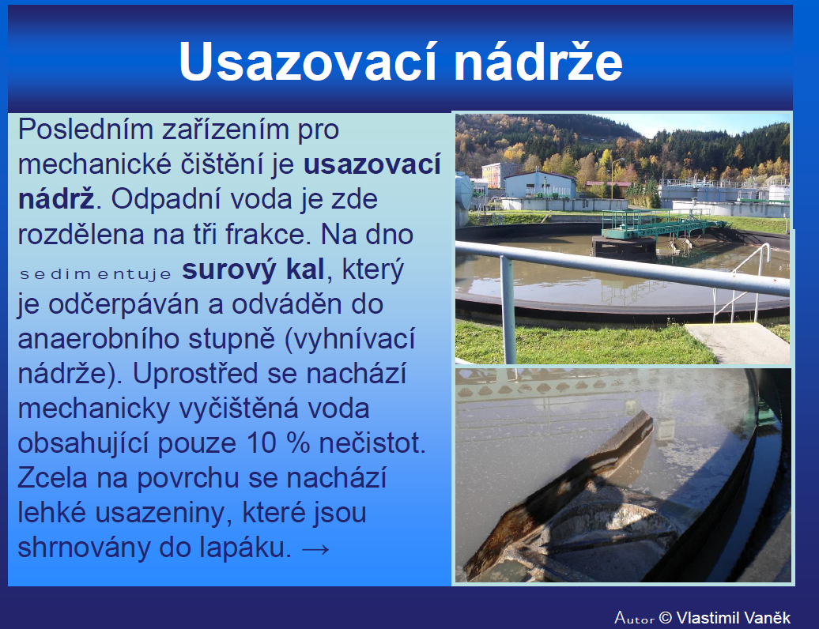
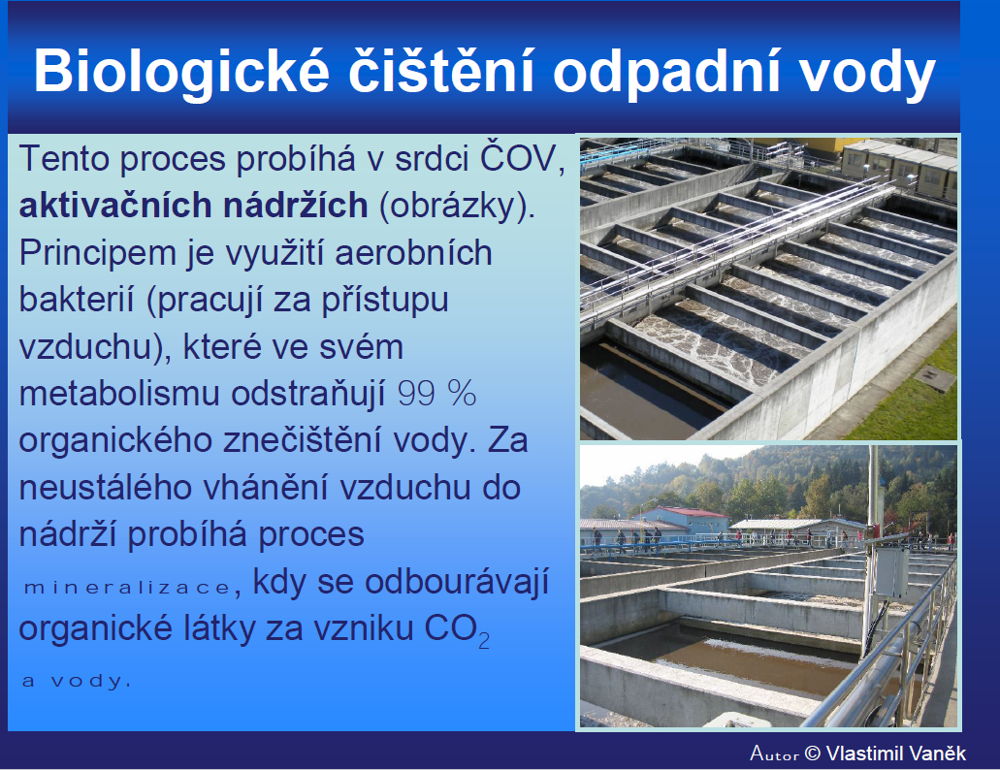
Biologické čištění - aktivační proces

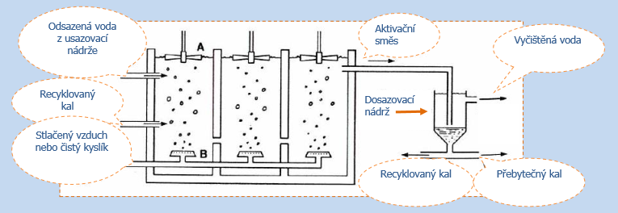

Surová nebo odsazená odpadní voda přitéká do aktivace, ve které se mísí s recirkulovaným (vratným) kalem. Mikroorganizmy potřebují pro život vzduch a proto jsou nádrže provzdušňovány.

Aktivace je dnes nejpoužívanějším způsobem biologického čištění odpadních vod a spočívá ve vytvoření aktivovaného kalu v provzdušňované aktivační nádrži. Celý proces se skládá z
biologické jednotky (aktivační nádrž) a jednotky separační (dosazovací nádrž).

Aktivovaný kal je směs vloček obalených a prostoupených mikroorganizmy

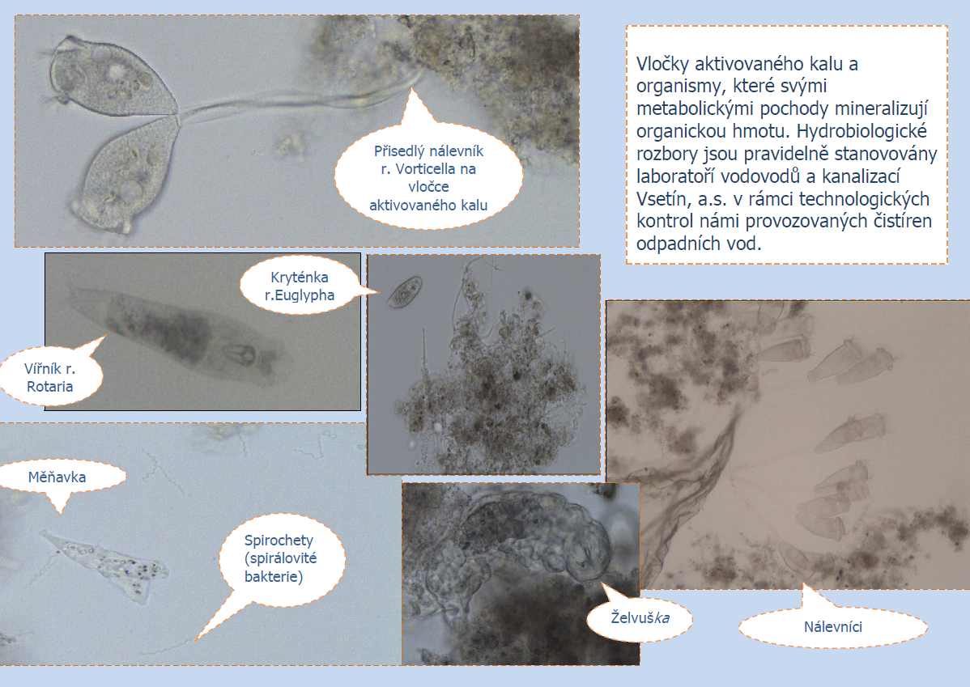
Nitrifikace je proces kde se z odpadní vody odstraňuje amoniak (čpavek). Oxidací (přívodem vzduchu) se amoniak přeměňuje na dusitany a dusičnany.
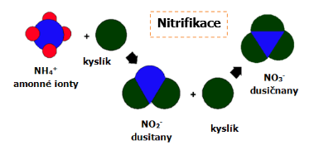
Zdroj: http://docplayer.cz/288765-Odpadni-vody-skody-zpusobene-odpadnimi-vodami.html

Denitrifikace
Přeměna vzniklých dusičnanů zpět na vzdušný dusík (N).

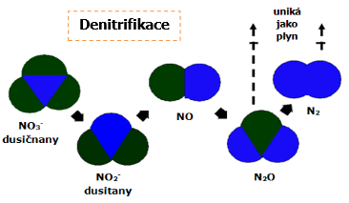

Zdroj: http://docplayer.cz/288765-Odpadni-vody-skody-zpusobene-odpadnimi-vodami.html

